Муниципальное бюджетное образовательное учреждение
дополнительного образования «Детско-юношеская спортивная школа»
города Мичуринска Тамбовской области

Конкурс
на лучшую воспитательную практику образовательных организаций Тамбовской области
«Ориентиры воспитания»

Практика
спортивно-оздоровительного воспитания
в лагере с дневным пребыванием детей
«Олимпийские надежды»

Номинация: «Краеведческие и спортивно-оздоровительные
воспитательные практики»

Авторы:
заместитель директора по УВР,
Макарова Юлия Сергеевна.
методист,
Мацнева Екатерина Александровна.

Мичуринск, 2022г.

1. Название воспитательной практики.
Практика спортивно-оздоровительного воспитания в лагере с дневным пребыванием детей «Олимпийские надежды».
2. Цель воспитательной практики.
Формирование здоровой разносторонней развитой личности через организацию отдыха и оздоровления детей в летний период, как одной из ступеней эффективной системы спортивно-оздоровительного воспитания.
3. Задачи воспитательной практики.
- Создание благоприятных условий для укрепления здоровья и организации досуга учащихся во время летних каникул.
- Развитие творческого и интеллектуального потенциала личности, ее индивидуальных способностей и дарований.
- Формирование ценностного отношения к здоровью и здоровому образу жизни, организация физически активного отдыха.
- Воспитание уважительного отношения к предкам, старшему поколению, народным традициям и культуре, истории своей родины.
- Воспитание трудолюбия, дисциплинированности, сплоченности, формирование чувства коллективизма.
4. Участники практики.
Участниками практики являются дети в возрасте 6-15 лет в количестве 80 человек, а также педагоги, реализующие программу профильной смены летнего лагеря с дневным пребыванием детей на базе МБОУ ДО ДЮСШ «Олимпийские надежды».
5. Оригинальная идея воспитательной практики.
Спортивно-оздоровительное воспитание в лагере с дневным пребыванием детей «Олимпийские надежды» направлено на создание благоприятных условий для формирования здоровой разносторонней развитой личности ребенка.
Нужен ли нашей школе лагерь с дневным пребыванием детей?
Наверняка, да! Так как это сфера активного отдыха, разнообразная, общественно-значимая, спортивно-оздоровительная и досуговая деятельность, отличная от типовой повседневной школьной жизни.
«Олимпийские надежды» - это сообщество, в котором детей объединяет не только спорт, но и общая культура, общность разделяемых ценностей. В нашем лагере, создается такая благоприятная среда, в которой дети реализуют свои возможности, потребности в индивидуальной, физической и социальной компенсации в свободное время. Все вместе, занимаясь одним общим делом, дети развивают и укрепляют свой организм.
Успешность детей в различных мероприятиях повышает социальную активность, дает уверенность в своих силах и талантах.
6. Ценностно-смысловое наполнение воспитательной практики.
Традиционно на протяжении многих лет на базе МБОУ ДО ДЮСШ г.Мичуринска функционирует профильная смена лагеря с дневным пребыванием детей «Олимпийские надежды», что является уникальной возможностью создания особой творческой физкультурно-оздоровительной, спортивной среды, которая позволяет поддерживать интерес и активность учащихся на основе игровой деятельности. Эта среда создается благодаря интеграции основного спортивного и дополнительного образования, участию педагогических работников, сотрудничеству с различными муниципальными учреждениями, такими как: Центральная городская детская библиотека, Парк культуры и отдыха, Драматический театр, Центр здоровья и спорта «На волне», Мичуринский краеведческий музей и др.
В период лагерной смены ребятам дается возможность познакомиться с азами самых разных видов спорта – от настольного тенниса до спортивной гимнастики, за каждой из которых стоит работа педагога, желающего передать детям любовь к «своему» виду спорта.
В центре внимания – здоровый образ жизни, который должен стать естественной и осознанной потребностью. А значит, спорт будет для ребят надежным якорем в жизни, научит их ценить команду, с которой им идти к победе, нести личную ответственность за себя и общее дело, поможет закалить характер, отточить логику, выстроить собственную стратегию по достижению целей.
7. Описание основных этапов реализации воспитательной практики.
1 этап – подготовительный:
- Изучение нормативно-правовой базы, локальных актов.
- Анализ материально-технических, педагогических условий реализации практики.
- Разработка и утверждение программы профильной смены летнего лагеря с дневным пребыванием детей на базе МБОУ ДО ДЮСШ «Олимпийские надежды»; Положения о лагере с дневным пребыванием детей на базе МБОУ ДО ДЮСШ «Олимпийские надежды»; краткосрочной дополнительной общеразвивающей программы физкультурно-спортивной направленности «Олимпийцы».
- Оформление страницы на официальном сайте МБОУ ДО ДЮСШ «ЛДП «Олимпийские надежды».
- Обсуждение и планирование мероприятий в рамках реализации практики.
- Организация взаимодействия с муниципальными учреждениями города.
2 этап – основной:
Проведение спортивно-оздоровительных воспитательных мероприятий в рамках работы летнего лагеря с дневным пребыванием детей на базе МБОУ ДО ДЮСШ «Олимпийские надежды»:
- Мастер-классы с мастерами спорта по спортивной гимнастике, дзюдо, плаванию и др.
- Тематические экскурсии.
- Беседы и лекции о здоровом образе жизни.
- Спортивные соревнования, эстафеты, подвижные игры, конкурсы, викторины.
- Посещение бассейна.
- Спортивные занятия.
3 этап – заключительный:
Обобщение результатов деятельности спортивно-оздоровительной воспитательной практики. Корректировка плана реализации практики на следующий год.
8. Результаты воспитательной практики (полезные эффекты для участников образовательных отношений).
- Сохранение и укрепление физического и психического состояния здоровья детей.
- Максимальное участие детей во всех культурных, познавательных и спортивно-массовых мероприятиях лагерной смены.
- Искоренение вредных привычек и приобретение навыков безопасного и здорового образа жизни.
- Укрепление дружбы и сплоченности в коллективе.
- Развитие творческих способностей, социальной активности.
- Привитие детям социально-нравственных норм.
9. Место воспитательной практики в системе воспитания образовательной организации.
Практика спортивно-оздоровительного воспитания в лагере с дневным пребыванием детей «Олимпийские надежды» на протяжении многих лет занимает важное место и является одной из ступеней эффективной системы воспитания детей в МБОУ ДО ДЮСШ г.Мичуринска. Каждый год дети с нетерпением ждут, когда лагерь распахнет свои двери, чтобы поделиться со сверстниками спортивным опытом в своем любимом занятии, узнать что-то новое, что подтверждает слова В.А. Сухомлинского: «Спорт становится средством воспитания тогда, когда он – любимое занятие каждого».
10. Фотоматериалы, иллюстрирующие реализацию воспитательной практики.

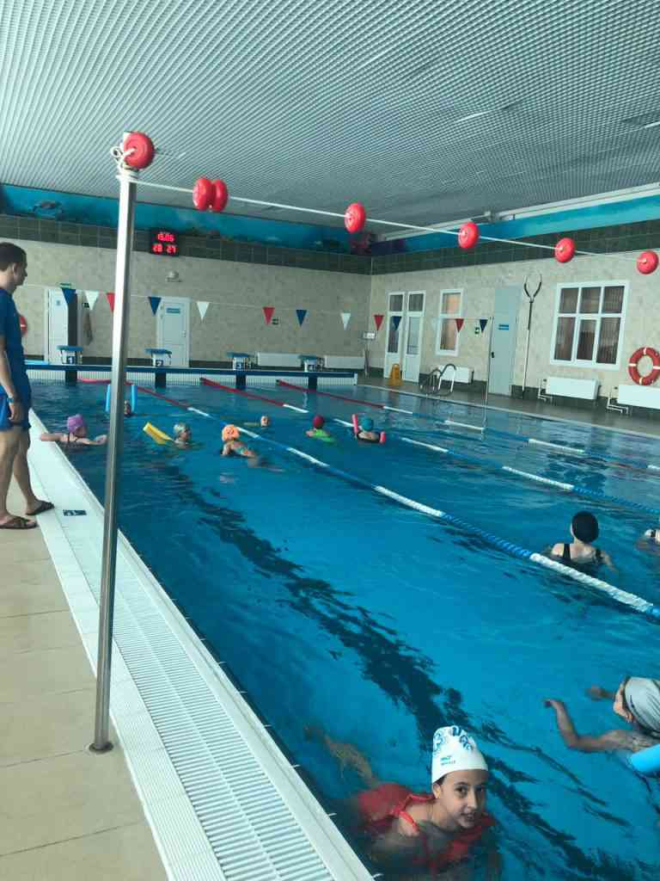

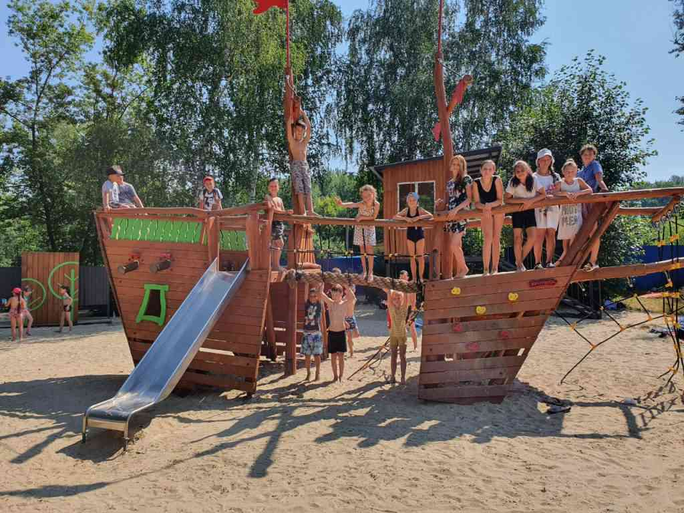

11. Ссылки на актуальную информацию о воспитательной практике в сети Интернет:
2019 год
https://michsport.68edu.ru/2019/06/04/chas-svobodnogo-plavaniya-v-bassejne-na-volne/
https://michsport.68edu.ru/2019/06/05/za-zdorovyj-obraz-zhizni/
https://michsport.68edu.ru/2019/06/17/sportivnye-igry-olimpijskih-nadezhd-na-stadione/
https://michsport.68edu.ru/2019/06/25/sportivnye-sostyazaniya-posvyashhennye-mezhdunarodnomu-olimpijskomu-dnju/

2020 год
https://vk.com/public195691901
https://michsport.68edu.ru/2020/06/16/veselye-i-sportivnye-dni-s-olimpijskimi-nadezhdami/

2021 год
https://michsport.68edu.ru/2021/06/15/конкурс-среди-мальчиков-самый-сильны/
https://michsport.68edu.ru/2021/06/17/эстафета-юные-олимпийцы-посвященная/
https://michsport.68edu.ru/2021/06/07/олимпийские-надежды-не-скучают/
https://michsport.68edu.ru/2021/06/01/открытие-лпд-олимпийские-надежды/
https://michsport.68edu.ru/2021/06/25/закрытие-лагерной-смены-олимпийские/

